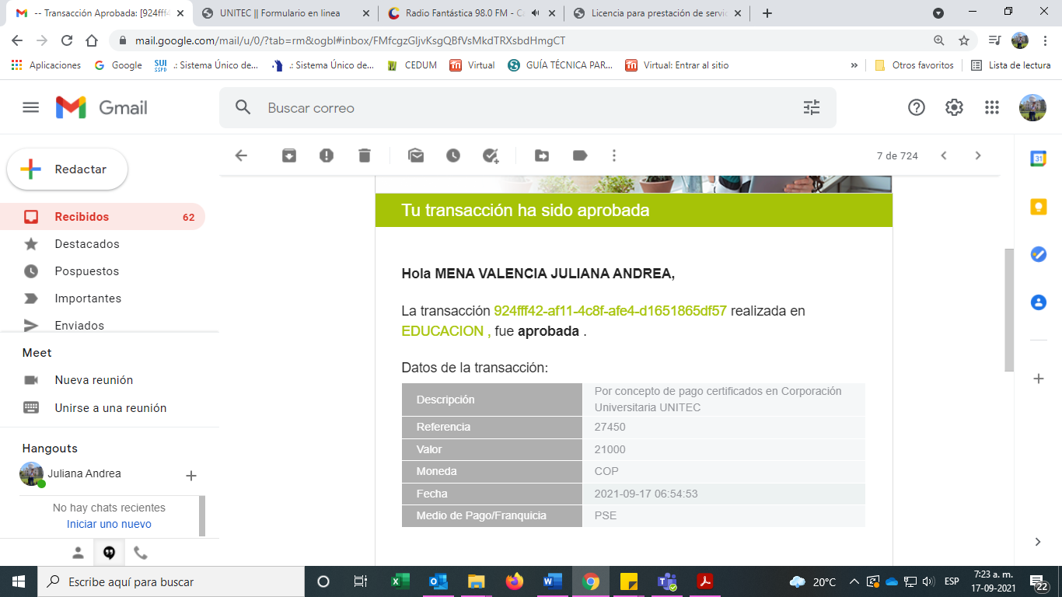

Buen día, adjunto los comprobantes de pago de los do certificados que requiero.

Gracias.

